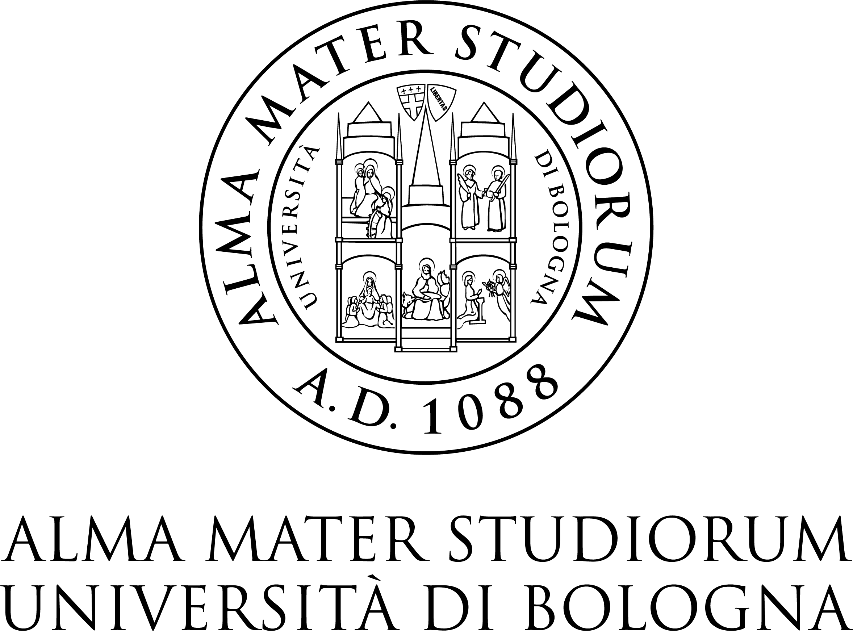 | DATI FISCALI E PREVIDENZIALI  MODULO A  LAVORO AUTONOMO DI NATURA PROFESSIONALE (PARTITA IVA)

Il/La sottoscritto/a
sotto la propria responsabilità
DICHIARA

A1 | Che la prestazione svolta in relazione alla presente dichiarazione:  Rientra  Non rientra  nell’ambito della professione per la quale è stata aperta Partita IVA

A2 | Di essere libero professionista
 | Partita IVA n°

A3 | Di essere associato presso lo studio professionale denominato:  ______________________________________
 | Partita IVA n°

A4 | Codice ATECO

A5 | Di essere iscritto/a all’Albo o Elenco dei: __________________________________________

A6 | Di essere iscritto/a alla Cassa Previdenziale di Categoria: ____________________________________

A7 | Di aver aderito al regime dei minimi ai sensi della L. L. 244/2007 e D.L. 98/2011 e s.m.i.

A8 | Di aver aderito al regime forfettario ai sensi della L. 190/2014 e s.m.i.

A9 | Di essere escluso dall’obbligo del contributo INPS gestione separata in quanto ha superato per l’anno in corso il massimale di reddito annuo imponibile di € 119.650,00 (in tale importo non rientrano i redditi da pensione o lavoro dipendente, ma solo quelli derivanti da lavoro autonomo o assimilato)

A10 | Che alla data della presente dichiarazione ha percepito o prevede di percepire le seguenti retribuzioni e/o compensi a carico delle finanze pubbliche SUPERANDO il limite retributivo annuo di € 240.000,00, con i seguenti Enti:
 | Ente | Natura  incarico / rapporto | Durata  Dal …. Al …. | Importo totale | Importo annuo

Il/la sottoscritto/a, consapevole delle sanzioni penali, in caso di dichiarazioni non veritiere di formazione o uso di atti falsi, richiamate dall’art. 76 del D.P.R. 445 del 28.12.2000 e di quanto previsto dall’art. 75 del D.P.R. 445/2000,
SI IMPEGNA
a comunicare tempestivamente ogni eventuale variazione dei dati dichiarati nella presente sezione e a rimborsare integralmente l’Università nei casi in cui questa venga sanzionata dagli Enti preposti a causa della mancata/non tempestiva/incompleta/inesatta comunicazione della variazione dei dati dichiarati

Data | Firma  ……………………………………………………………………………….………………

Allegare sempre copia di un documento di identità in corso di validità

Istruzioni per la compilazione

Sezione A1 | Obbligatorio esprimere una scelta
Sezione A10 | D.P.C.M. 23 marzo 2012 e successive modificazioni: “Limite massimo retributivo per emolumenti o retribuzioni nell’ambito dei rapporti di lavoro dipendente o autonomo con le pubbliche amministrazioni statali” – art. 3, comma 2: “Ai fini dell’applicazione della disciplina di cui al comma 1, sono computate in modo cumulativo le somme comunque erogate all’interessato a carico del medesimo o di più organismi, anche nel caso di pluralità di incarichi conferiti da uno stesso organismo nel corso dell’anno. A tale fine, i soggetti destinatari di cui all’articolo 2 sono tenuti a produrre all’amministrazione di appartenenza, entro 30 giorni dalla data di pubblicazione del presente decreto, una dichiarazione ricognitiva di tutti gli incarichi comunque in atto a carico della finanza pubblica, con l’indicazione dei relativi importi. A regime, tale dichiarazione è resa entro il 30 novembre di ciascun anno”

Informazioni sul trattamento dei dati personali

Ai sensi dell'art. 13 del Regolamento generale sulla protezione dei dati (Regolamento (UE) 2016/679 del Parlamento europeo e del Consiglio del 27 aprile 2016), si informano gli interessati che il trattamento dei dati personali da essi forniti o comunque acquisiti dall’Alma Mater Studiorum – Università di Bologna è finalizzato all’erogazione dei compensi e alla gestione delle relative operazioni e attività connesse.

I dati saranno trattati da soggetti specificatamente autorizzati, con l'utilizzo di procedure anche informatizzate, nei modi e nei limiti necessari per perseguire le predette finalità, anche in caso di eventuale comunicazione a terzi. Il conferimento di tali dati è indispensabile per consentire l’erogazione dei compensi e l’eventuale rifiuto a fornirli può precludere tale attività.

Agli interessati sono riconosciuti i diritti di cui agli artt. 15 e ss. del citato Regolamento 2016/679, in particolare, il diritto di accedere ai propri dati personali, di chiederne la rettifica, la cancellazione, la limitazione del trattamento, nonché di opporsi al loro trattamento e richiederne la portabilità, rivolgendo le richieste all’Alma Mater Studiorum – Università di Bologna all’indirizzo privacy@unibo.it.

Gli interessati che ritengono che il trattamento dei dati personali a loro riferiti avvenga in violazione di quanto previsto dal Regolamento hanno il diritto di proporre reclamo al Garante, come previsto dall'art. 77 del Regolamento stesso, o di adire le opportune sedi giudiziarie (art. 79 del Regolamento).

Il titolare del trattamento dei dati è l’Alma Mater Studiorum – Università di Bologna (sede legale: via Zamboni n. 33, 40126 - Bologna, Italia; e-mail: privacy@unibo.it; PEC: scriviunibo@pec.unibo.it).

I dati di contatto del Responsabile della protezione dei dati personali sono: sede legale: via Zamboni n. 33, 40126 - Bologna, Italia; e-mail: dpo@unibo.it; PEC: scriviunibo@pec.unibo.it.

Per maggiori informazioni si prega di consultare il sito www.unibo.it/privacy.

